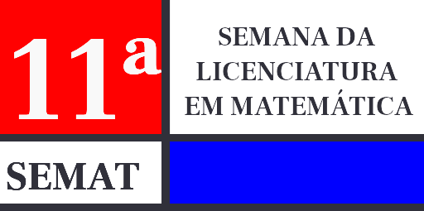

Jogos no Ensino de Matemática: trilha das equações do primeiro grau com duas variáveis
Tedesco, Murilo Ferulio Gomes
Instituto Federal de Educação, Ciência e Tecnologia do Rio Grande do Sul, Campus Osório, IFRS
murilo.tedescoo@gmail.com
Oliveira, Jenifer Cassandra da Silva
Instituto Federal de Educação, Ciência e Tecnologia do Rio Grande do Sul, Campus Osório, IFRS
jenifer.09.oliveira@gmail.com
Luz, Bruno Ferreira da
Instituto Federal de Educação, Ciência e Tecnologia do Rio Grande do Sul, Campus Osório, IFRS
brunoferreiradaluz7@gmail.com
Silva, Fabiana Gerusa Leindeker da
Instituto Federal de Educação, Ciência e Tecnologia do Rio Grande do Sul, Campus Osório, IFRS
fabiana.silva@osorio.ifrs.edu.br

03 de Julho de 2020

1 Introdução
Esse artigo irá relatar uma ação de extensão desenvolvida por estudantes do curso de Licenciatura em Matemática do Instituto Federal de Educação, Ciência e Tecnologia do Rio Grande do Sul (IFRS)- Campus Osório, que na ocasião eram bolsistas no Programa Institucional de Bolsas de Iniciação à Docência (PIBID) e voluntários no Projeto educação matemática: produção e divulgação científica.
A ação desenvolvida consistiu na aplicação de um jogo de tabuleiro, intitulado “Trilha das equações do primeiro grau com duas variáveis”, e que teve como público alvo estudantes do sétimo ano do Ensino Fundamental da rede estadual do Rio Grande do Sul.
A escolha do conteúdo abordado na ação foi realizada de forma conjunta entre os bolsistas, coordenadora dos projetos e professores de matemática da escola parceira.
A escolha dos jogos como estratégia de ensino se justifica pois trata-se de uma alternativa que visa despertar o interesse dos discentes pela aprendizagem matemática e possibilitar interações e trocas de conhecimentos entre os próprios alunos, cabendo ao professor mediar o processo (AMAZONAS; FABÍOLA; KULESZA, 2019).

2 Jogos: contribuições curriculares à aprendizagem matemática
Segundo os Parâmetros Curriculares Nacionais (PCN’s), os jogos são recursos didáticos que podem assumir um importante papel de tornar atrativo aos estudantes o estudo de problemas e conteúdos de matemática. Além disso, a utilização dos jogos no ensino de matemática pode contribuir estimulando a criatividade na elaboração de estratégias, a capacidade de argumentação sobre resultados obtidos e ainda serve para que os discentes aprendam a lidar melhor com os erros (BRASIL, 1998).
A Base Nacional Comum Curricular (BNCC) apresenta os jogos como um dos recursos “[...] que pode despertar interesse e representar um contexto significativo para aprender e ensinar Matemática” (BRASIL, 2017, p. 298). Porém, destaca-se que esses recursos devem ser usados em situações que propiciem a reflexão, contribuindo dessa forma para formalização e aprendizagem dos conceitos de matemática (BRASIL, 2017).
Os jogos no ensino de matemática podem ser entendidos como atividades de resolução de problemas, visto que desenvolvem capacidades relacionadas com a resolução de problemas. Todavia é importante que a escolha e a aplicação dos jogos sejam feitas criticamente, visando utilizar os jogos para atingir objetivos preestabelecidos, para que a utilização desse recurso não seja feita apenas por modismo ou como um apêndice da aula (RIBEIRO, 2012).
Usar jogos na educação matemática contribui para que ocorra uma transformação das atividades escolares, que deixam de ser rotineiras e repetitivas e passam a incluir outras atividades mais atrativas e que contribuem para que os estudantes se tornem mais críticos, reflexivos, criativos, e outros aspectos que colaboram para que os discentes se tornem mais autônomos. (RIBEIRO, 2012).

3 Jogo “Trilha das equações do primeiro grau com duas variáveis”
O jogo de tabuleiro “Trilha das equações do primeiro grau com duas variáveis” envolve diretamente os conceitos de equações do primeiro grau com duas variáveis. O jogo consiste em propor que os alunos, em duplas, completem uma trilha numérica antes da dupla adversária.
Para a realização desse jogo os materiais necessários, para cada par de duplas, são: uma trilha numérica (Figura 1), um dado convencional e dois objetos para a marcação da posição na trilha numérica.
Figura 1 - Modelo de trilha numérica utilizada
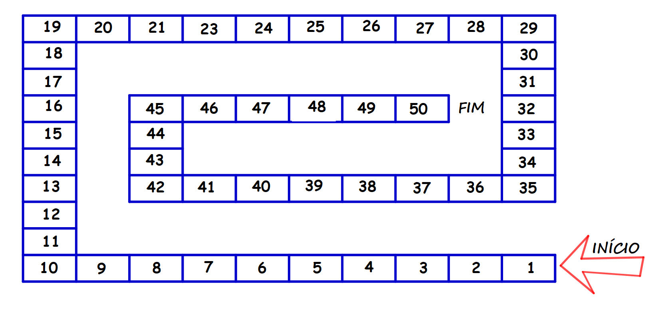
Fonte: Elaboração dos autores.
Segue abaixo as regras do jogo:
I. O jogo consiste em completar uma trilha numérica. Para isso, os alunos deverão utilizar seus conhecimentos sobre equações de primeiro grau com duas variáveis;
II. Para a realização da atividade, os alunos devem se dividir em quartetos e esses quartetos devem se subdividir em duplas;
III. Cada quarteto receberá uma trilha numérica, um dado, dois marcadores e 37 fichas;
IV. Para decidir quem inicia o jogo, cada dupla deve jogar o dado numérico uma vez. A dupla que tirar o maior número inicia o jogo;
V. Na primeira rodada, a dupla vencedora deve sortear uma ficha e jogar o dado numérico. Cada ficha contém uma pergunta referente ao conteúdo de equações do primeiro grau com duas variáveis. Para avançar o número de casas sorteada no dado, a dupla deve responder corretamente a pergunta. Caso isso não ocorra, a dupla não avançará nenhuma casa no tabuleiro;
VI. Na segunda e demais rodadas repete-se o processo de forma similar;
VII. Os cálculos efetuados para solucionar as perguntas de cada rodada deverão ser organizados, por cada aluno, em fichas de registros;
VIII. Vence a dupla que chegar primeiro no espaço ocupado pela palavra fim, podendo ultrapassá-lo.

4 Elaboração e aplicação do jogo
Os bolsistas e voluntários dos projetos confeccionaram seis tabuleiros e duzentas e vinte duas fichas com questões sobre equações do primeiro grau com duas variáveis.Tais questões foram elaboradas pelos mesmos.
A aplicação dos jogos ocorreu no final do mês de setembro de 2019 e contou com a participação de 24 alunos do 7º ano do Ensino Fundamental de uma escola estadual localizada no município de Osório, Rio Grande do Sul.
Para iniciar a atividade, os alunos foram orientados a dividirem-se em quartetos. Na sequência, os bolsistas e voluntários distribuíram para cada grupo as regras do jogo, um tabuleiro, trinta e sete fichas, um dado convencional, dois marcadores e quatro fichas de registros (Quadro 1).
Quadro 1 - Modelo de ficha de registro utilizada
Nº ficha (s) | Cálculo (s) | Resposta (s) | Casas avançadas no tabuleiro
Fonte: Elaboração própria.
Todas as perguntas da atividade possuíam mais de uma resposta, o que inicialmente gerou desconforto em alguns estudantes, pois os mesmos só tinham estudado equações do primeiro grau com uma variável.
As primeiras estratégias de solução utilizadas pelos estudantes para responder as perguntas sorteadas nas fichas foi tentar e testar soluções aritméticas. A medida que a atividade decorria, os estudantes passaram a desenvolver soluções algébricas também, pois viram que era insuficiente apenas testar valores para as perguntas que possuíam infinitas soluções.
Uma das fichas sorteadas pelos grupos apresentava a seguinte questão:
“Um jogo de futebol encerrou com o placar 5x0. As únicas jogadoras que marcaram gols foram Joana e Mari. Expresse esta situação em linguagem matemática e identifique todas as possíveis soluções.”
Uma das duplas que sorteou a questão acima expressou a situação em linguagem algébrica x+y= 5, onde x= gols marcados por Mari; e y= gols marcados por Joana. Essa dupla não considerou inicialmente que os valores para x e y precisam ser naturais e diferentes de zero. A partir disso, houve um debate entre os integrantes do quarteto e a dupla adversária explicou a impossibilidade de admitir escolhas diferentes das já citadas, o que auxiliou na compreensão dos demais colegas sobre a necessidade de restringir o conjunto solução.
Os bolsistas e voluntários observaram que os alunos, de modo geral, se mostraram entusiasmados com a atividade, fato que contribuiu para a aprendizagem dos conceitos matemáticos envolvidos.
Além disso, nas aulas posteriores o professor titular de matemática iniciou o conteúdo de equações do primeiro grau com duas variáveis com essa turma, e os estudantes não apresentaram muitas dificuldades na compreensão dos conceitos envolvidos, o que nos permite intuir que a atividade auxiliou-os na assimilação desse conceito.

5 Considerações Finais
O ato de jogar é uma atividade inerente e indispensável no desenvolvimento do ser humano, e por isso pode ser utilizada no ensino de forma a contribuir para uma aprendizagem mais lúdica, atrativa e que pode explorar diversas habilidades relacionadas à resolução de problemas. (RIBEIRO, 2012).
Neste trabalho, o conteúdo de equações do primeiro grau com duas variáveis foi abordado com uma turma de 7° ano através de um jogo. Analisando a aplicação do jogo, foi possível perceber que o uso deste recurso didático contribuiu para que os alunos se interessassem pela atividade e se dedicassem a compreender o conteúdo a fim de obterem melhores desempenhos no jogo.
Inicialmente, os alunos apresentaram certa dificuldade porque tiveram o primeiro contato com o conteúdo em questão ao se depararem com as perguntas do jogo. Todavia, foi possível observar que ao longo da atividade os alunos foram se familiarizando melhor com os conceitos envolvidos e começaram a apresentar melhores resultados no jogo.
O jogo foi importante para introduzir o conteúdo com os alunos, que puderam estudar os conceitos nas aulas posteriores já possuindo um primeiro contato com o assunto, e conhecendo também aplicações práticas do tema, possivelmente aumentando o interesse dos mesmos em estudar este conteúdo. Além disso, vale ressaltar que o jogo contribuiu na cooperação entre os alunos, que enfrentaram as situações que surgiam em duplas, de forma colaborativa.
Referências
AMAZONAS, I,; FABÍOLA, A.; KULESZA, M. Aplicação de novas metodologias no ensino da Matemática. Disponível em: <http://www.eventosufrpe.com.br/jepex2009/cd/resumos/R1303-1.pdf>. Acesso em: nov. 2019.
BRASIL, Secretaria de Educação Básica. Base Nacional Curricular Comum: educação é a base. Brasília: MEC; SEB, 2017.
BRASIL, Secretaria de Educação Fundamental. Parâmetros curriculares nacionais : Matemática / Secretaria de Educação Fundamental. Brasília : MEC; SEF, 1998.
RIBEIRO, F. D. Jogos e Modelagem na Educação Matemática. 1. ed.Curitiba: InterSaberes, 2012.

